Projet personnelle
World tour
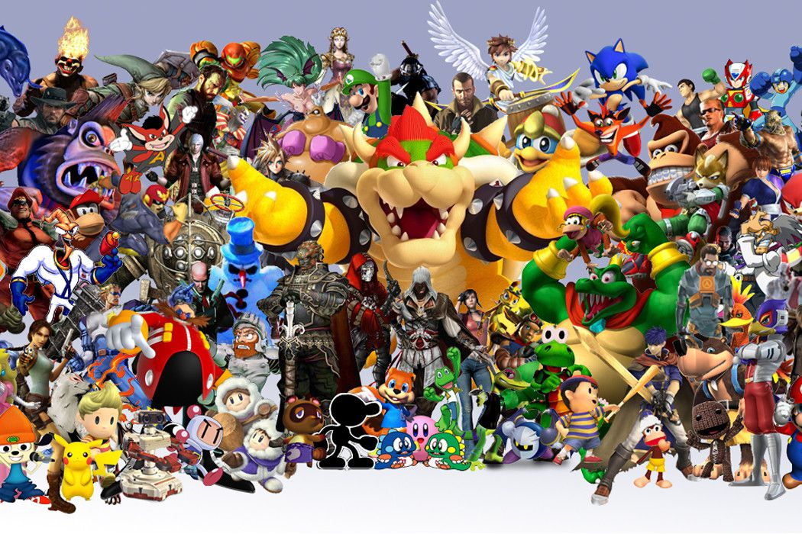
Hugo Schweizer

Objectifs :
- Pouvoir se déplacer dans un monde et changer de monde
- Avoir un petit personnage qui nous suis à la trace
- Des musiques qui s’activent selon le monde ou l’action que l’on fait
- Maquette sur figma

Outils :
- Unity 2d
- Ordinateur ETML
- Internet

